§
INFORMAȚIE
privind creanțele cu termen expirat pe bugetul de stat și bugetele locale
la situația 30 noiembrie 2024

La situația din 30 noiembrie 2024 creanțele cu termen expirat*, care rezultă din avansurile efectuate regulamentar, au constituit 12,8 mil.lei, inclusiv pe bugetul de stat – 6,6 mil.lei și pe bugetele locale – 6,2 mil.lei.
Din suma totală de 6,6 mil.lei pe bugetul de stat – 2,4 mil.lei constituie creanțele formate până la 3 luni, 0,9 mil.lei constituie creanțele de la 3 până la 6 luni, 1,2 mil.lei constituie creanțele formate de la 6 luni până la 1 an și 2,1 mil.lei în mai mult de 1 an. Pe bugetele locale – 0,1 mil.lei constituie creanțele formate de la 3 până la 6 luni, 4,4 mil.lei constituie creanțele formate de la 6 până la 1 an și 1,7 mil.lei creanțele formate în mai mult de 1 an.

 | 30.11.2024 | 01.01.2024 | Devieri 30.11.2024  față de 01.01.2024
 | 30.11.2024 | 01.01.2024 | +/- | %
Total BS și BL | 12,8 | 15,8 | -3,0 | 19.0
Bugetul de stat | 6,6 | 14,0 | -7,4 | 52,9
Bugetele locale | 6,2 | 1,8 | 4,4 | >200

Comparativ cu 01 ianuarie 2024, creanțele cu termen expirat s-au micșorat cu 19,0 % sau cu 3,0 mil.lei, inclusiv la bugetul de stat cu 52,9 % sau 7,4 mil.lei, iar la bugetele locale s-au majorat cu mai mult de 200,0 % sau cu 4,4 mil.lei.
Din suma totală, ponderea creanțelor bugetului de stat constituie 51,6 % (6,6 mil.lei) iar a bugetelor locale – 48,4% (6,2 mil.lei).
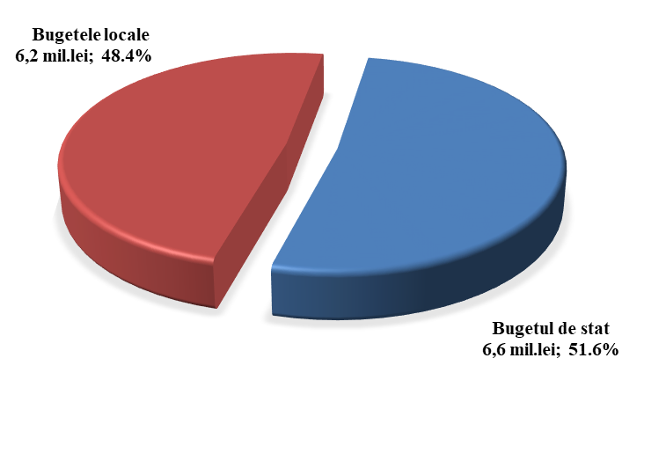

*Remarcă: Creanță cu termen expirat – drept al unei autorități/instituții bugetare de a pretinde de la o persoană fizică/juridică îndeplinirea unei obligații, asumată în baza actelor legislative, normative și juridice în vigoare, termenul de executare a căreia a expirat.
STRUCTURA CREANȚELOR
cu termen expirat pe bugetul de stat și bugetele locale
la situația din 30.11.2024 (mil. lei)

Creanțele cu termen expirat s-au micșorat pe bugetul de stat la:
- procurarea mijloacelor fixe – cu 0,7 mil.lei;
- reparații capitale ale mijloacelor fixe – cu 4,8 mil.lei;
- alte cheltuieli – cu 4,7 mil.lei.

Creanțele cu termen expirat s-au majorat la următoarele poziții:
- bunuri și servicii – cu 0,7 mil.lei pe bugetele locale;
- stocuri de materiale circulante – cu 1,9 mil.lei pe bugetul de stat;
- investiții capitale – cu 4,6 mil. lei, inclusiv;
- pe bugetul de stat – cu 0,9 mil.lei;
- pe bugetele locale – cu 3,7 mil.lei.

